ΘΕΜΑ 4

Στο παρακάτω σχήμα δίνονται οι γραφικές παραστάσεις $C_{1}$, $C_{2}$, $C_{3}$ τριών συναρτήσεων $f$, $f ​΄$ και $F$ , όπου $F$μία αρχική της $f$ στο $R$ . Δίνεται επίσης ότι η $C_{3}$ τέμνει τον άξονα$y΄y$ στο σημείο με τεταγμένη $1$ ενώ η $C_{2}$ διέρχεται από την αρχή των αξόνων και τέμνει τον άξονα $x^{'}x$ σε δύο ακόμη σημεία με τετμημένες $\frac{1}{2}, 1$. Με δεδομένο ότι ο τύπος της $f$ είναι $f(x)=4x^{3}-6x^{2}+2x$ και η γραφική της παράσταση είναι η $C_{2}$,

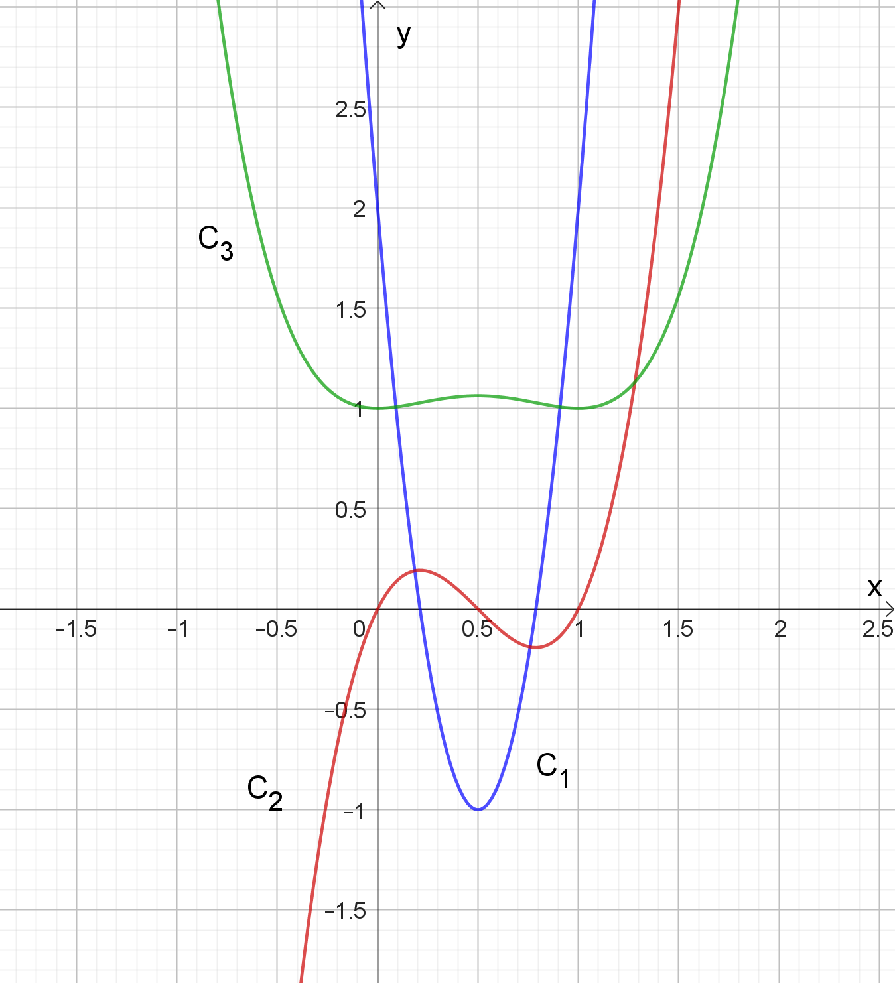

α) να μελετήσετε, με τη βοήθεια του σχήματος ή με οποιονδήποτε άλλο τρόπο, τη συνάρτηση $F$ως προς την μονοτονία και τα ακρότατα.

(Μονάδες 7)
β) να δικαιολογήσετε γιατί η γραφική παράσταση $C_{3}$ αντιστοιχεί στην συνάρτηση $F$.
ς(Μονάδες 6)
γ) να βρείτε τον τύπο των συναρτήσεων $f ​΄$ και $F$.

(Μονάδες 6)

δ) να βρείτε το εμβαδόν του χωρίου που περικλείεται μεταξύ του άξονα $x^{'}x$ και της γραφικής παράστασης της συνάρτησης $f$.

(Μονάδες 6)

